BURMISTRZ
Gminy
OSIECZNA

Osieczna, 12 grudnia 2022 r.
BR.0003.59.2022
Pan
Roman Lewicki
Przewodniczący Rady Miejskiej
Gminy Osieczna
Działając w oparciu o art. 24 ust. 6 ustawy z dnia 8 marca 1990 r. o samorządzie
gminnym (t.j. Dz. U. z 2022 r. poz. 559 ze zm.) w załączeniu przesyłam odpowiedź Dyrektora
Centrum Kultury i Biblioteki w Osiecznej na zapytanie zgłoszone w dniu 29 listopada 2022 r.
podczas obrad XLVII sesji Rady Miejskiej Gminy Osieczna.
Jednocześnie informuję, że procedura związana z naborem kandydatów na wolne
stanowiska jest kompetencją kierowników jednostek organizacyjnych.
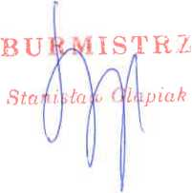

Załącznik:
- Odpowiedź Dyrektora CKiB z dnia 6 grudnia 2022 r.

Otrzymują:
- Adresat
- aa.

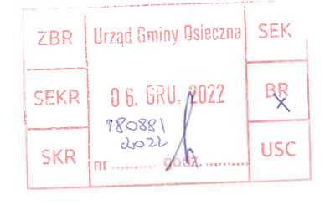

Osieczna, 06 grudnia 2022 r.
Pan
Stanisław Glapiak
Burmistrz
Gminy Osieczna
Dyrektor Centrum Kultury i Biblioteki w Osiecznej w odpowiedzi na pismo z dnia 29.11.2022 r. dotyczące zapytania Przewodniczącego Rady Miejskiej Gminy Osieczna
w sprawie wykorzystania środków z przyznanej dotacji na wrześniowej sesji wyjaśnia, że Rada
Miejska, na wniosek Pana Burmistrza w dniu 6 września, uchwaliła dodatkowe środki dla CKiB
w wysokości 230 tys. zł., które zostały przekazane na potrzeby Centrum Kultury;
nie na działalność Bibliotek.

Odpowiedzi na zadane pytania:

Ad 1.
Regulamin konkursu w 2022 roku w ramach Priorytetu 1 Poprawa oferty bibliotek
publicznych Kierunek interwencji 1.1. Zakup i zdalny dostęp do nowości wydawniczych-
NARODOWEGO PROGRAMU ROZWOJU CZYTELNICTWA 2.0. NA LATA 2021-2025
Biblioteki Narodowej w Warszawie - zgodnie z powyższym regulaminem i zawartym w nim
zapisie w paragrafie 2 punkt 2 podpunkt wynika zapis : „2) otwarcia bibliotek dla czytelników
przez co najmniej sobót w roku przez przynajmniej 4 godziny (Jeśli biblioteka posiada filie,
obowiązek dotyczy przynajmniej jednej lokalizacji). ”
Ad 2.
Miesięczny koszt zatrudnienia nowego pracownika to minimalne wynagrodzenie zgodne
z ROZPORZĄDZENIEM RADY MINISTRÓW z dnia 14 września 2021 r.
w sprawie wysokości minimalnego wynagrodzenia za pracę oraz wysokości minimalnej stawki
godzinowej w 2022 r. Wynagrodzenie netto pracownika zatrudnionego na niepełny etat wynosi:
1513,76 zł. słownie: jeden tysiąc pięćset trzynaście złotych 76/100.

Z poważaniem

Dyrektor Centrum Kultury i Biblioteki
w Osiecznej

/-/ Zbigniew Schulz

